常州市滨江中学英语组活动记录表
活动时间：2019年11月22日
活动地点：
活动参与人员：吴春霞，周莉，张薇，王哲，恽婷，裴雪娇
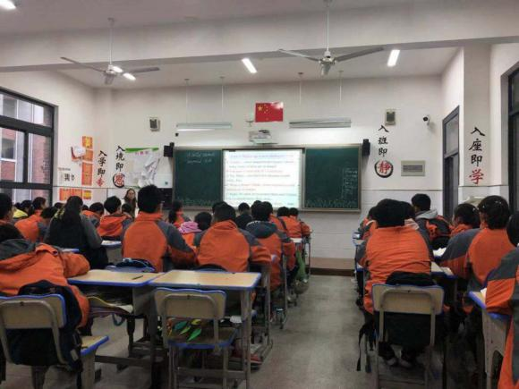
活动具体内容（附照片文字）：
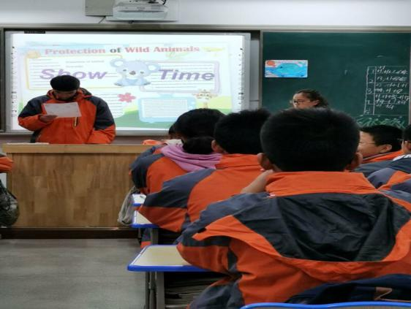

本周我们八年级英语备课组裴雪娇老师开了一节校级公开课，内容为8A unit5 Integrated skills。课堂上裴老师通过播放有关野生动物听力材料获取相关信息，识别不同野生动物的外貌特征、性格特点、主要食物以及各自面临的危险，倡导学生们保护动物。在此过程中有一些亮点：

1.裴老师通过有趣动物的视频导入，让学生轻松愉快地进入课堂，也活跃了课堂气氛。
- 同时设计了一些丰富的活动，如电视采访，设计海报等，增强了学生的兴趣，使学生能用已学信息表达自己的观点，也增强了学生们口语表达和综合运用英语的能力。

课后，英语组成员就这节课的细节进行了评课。首先裴雪娇老师阐述了自己的设计意图及过程，对这节课的反思，以及在备课过程中的困惑。吴老师对这节课进行了主评，吴老师表示，裴老师的还是比较有活力和感染力，声音很响亮。黑板上还画了一些装饰，让学生有身临其境的感觉。但是对于一些重点难点知识板书上并没有呈现。最后一个环节是让学生在自己画的海报上写上保护动物的措施。是本节课的一大亮点，但是由于时间的把控问题，海报没有完全呈现出来。

记录人：张薇
日 期：2019年11月22日

